1+X 连锁特许经营管理职业技能等级证书

制度汇编

深圳市逸马品牌连锁教育集团有限公司 二零二一年

目 录

连锁特许经营管理职业技能等级证书培训评价组织及证书简介 ........................................................................3
一、培训评价组织简介 ....................................................................................................................................3
二、连锁特许经营管理职业技能等级证书简介 ............................................................................................3
三、适用院校专业 .................................................................... 3
连锁特许经营管理职业技能等级证书培训指导方案 ............................................................................................5
一、证书名称 ....................................................................................................................................................5
二、培训体系框架 ............................................................................................................................................5
三、培训形式 ....................................................................................................................................................7
四、培训课时 ....................................................................................................................................................7
五、培训考核方式 ............................................................................................................................................8
六、培训实施计划 ............................................................................................................................................8
连锁特许经营管理职业技能等级证书考核方案 ....................................................................................................9
一、考核时间 ....................................................................................................................................................9
二、报名要求 ....................................................................................................................................................9
三、报名条件及考核要求 ................................................................................................................................9
四、考核标准 ..................................................................................................................................................10
五、考试方式 ..................................................................................................................................................13
六、考核题库建设 ..........................................................................................................................................14
七、考核平台 ..................................................................................................................................................14
八、考评管理 ..................................................................................................................................................14
九、考核流程 ..................................................................................................................................................15
连锁特许经营管理职业技能等级证书考试报名操作指引 ..................................................................................18
一、考试安排 ..................................................................................................................................................18
二、操作指引 ..................................................................................................................................................19
三、考试平台 ..................................................................................................................................................22
连锁特许经营管理职业技能等级证书考试平台 ..................................................................................................23
一、考试平台介绍 ..........................................................................................................................................23
二、考试平台使用准备 ..................................................................................................................................23
三、考试平台操作流程 ..................................................................................................................................23
连锁特许经营管理职业技能等级证书培训平台（学生版） ..............................................................................30
一、培训平台介绍 ..........................................................................................................................................30
二、培训平台使用准备 ..................................................................................................................................30
三、培训平台（学生账号）使用流程 ..........................................................................................................30

连锁特许经营管理职业技能等级证书培训评价组织及证书简介

一、 培训评价组织简介
深圳市逸马品牌连锁教育集团有限公司（以下简称逸马公司） 成立于 2019 年， 其前身深 圳市逸马科技有限公司成立于 2004 年，已有近 18 年的经营历史。逸马公司专注于为连锁企 业提供培训、咨询、教育、专业品牌授权、连锁联盟运营、连锁产业孵化等服务， 是领先的连 锁产业服务平台，累计服务连锁企业 6 万家、门店 420 万家，服务企业总营收超 1 万亿元， 并建立了全国连锁企业社群会员组织，共有近 3000 家会员企业。
逸马公司是中国系统科学研究会、中国科技产业化促进会、中国合作贸易企业协会、中国 广告协会、深圳市连锁经营协会等的副会长单位。多年来与行业协会一起为连锁产业的创新升 级提供信息咨询、技术研究、技能培训、人才就业等服务， 为院校连锁相关专业产教融合提供 解决方案。
服务与合作的行业囊括： 酒店餐饮、饮品、食品、美容、鞋服、生鲜、综合零售、大健康、 教育培训、旅游、娱乐、通讯数码、汽车服务、文化体育、生活服务、线上连锁等现代服务业。 代表性的企业有： 华住酒店集团（NASDAQ： HTHT） 、联想控股（股票代码：03396）、首旅如 家酒店集团、物美集团、周大生珠宝（股票代码： 002867） 、苏宁易购（股票代码：002024）、 创维集团（股票代码： 00751）、三雄极光（股票代码： 300625）、雅迪控股（股票代码： 01585）、 怡亚通（股票代码： 002183） 、酒仙网、百果园、木屋烧烤、一心堂药业（股票代码：002727）、 百年育才（股票代码： 872082）等各行业领导品牌。
逸马公司建立了完善的连锁经营理论体系，同国内 15 所院校合作共同建立产学研及实 习就业基地， 同时联合院校开发教学资源， 编写并正式出版连锁专业书籍、教材共计 25 本， 总计 300 多万字。
逸马公司除深圳总部外， 国内设有上海、北京、成都、武汉、内蒙古等 30 余家分公司、 双创基地及孵化中心等分支机构。办公及培训总面积 7000 多平方米，能同时容纳 5000 多 人。

二、 连锁特许经营管理职业技能等级证书简介
连锁特许经营管理职业技能等级证书（初级、中级、高级）
颁证机构：深圳市逸马科技有限公司

三、 适用院校专业
中等职业学校： 连锁经营与管理、市场营销、商品经营、专卖品经营等。

高等职业学校： 连锁经营与管理、市场营销、市场管理与服务、品牌代理经营、工商企业 管理、酒店管理、食品贮运与营销、药品经营与管理、化妆品经营与管理、汽车营销与服务、 茶艺与茶叶营销、服装陈列与展示设计等。
应用型本科学校： 零售业管理、工商管理、市场营销、人力资源管理等。
四、 面向职业岗位（群）
主要面向连锁特许经营管理相关领域， 从事连锁门店线上线下服务、连锁门店管理、连锁 企业授权及特许经营管理、连锁企业店铺战略开发管理及供应链管理等相关岗位（群）。

连锁特许经营管理职业技能等级证书培训指导方案
连锁特许经营管理职业技能等级证书培训站点须按照本指导方案进行培训，参与认证人 员须参加对应等级技能培训，培训合格可参与相应等级证书的考核。

一、证书名称
连锁特许经营管理职业技能等级证书。证书分为：初级、中级、高级。

二、培训体系框架
（一） 初级培训提纲

连锁特许经营管理（初级）
项目 | 工作任务
1.店铺商品管理 | 1.1 商品组合管理
 | 1.2 商品空间管理
 | 1.3 商品编码管理
2.销售服务管理 | 2.1 售前服务管理
 | 2.2 售中服务管理
 | 2.3 售后服务管理
3.现场管理 | 3.1 防损与安全管理
 | 3.2 质量管理
 | 3.3 成本管理
4.数字化管理 | 4.1 销售前台信息操作管理
 | 4.2 销售后台信息操作管理
 | 4.3 销售数据分析与统计
5.网店直播 | 5.1 网店直播策划
 | 5.2 网店现场直播
 | 5.3 直播店铺数据分析

（二） 中级培训提纲

连锁特许经营管理（中级）
项目 | 工作任务
1.特许经营管理概述 | 1.1 特许经营的内涵
 | 1.2 特许经营的优势和劣势
 | 1.3 特许经营的起源和发展
2.特许经营管理项目开发 | 2.1 特许经营可行性分析
 | 2.2 撰写项目可行性研究报告
 | 2.3 制定项目实施方案
 | 2.4 编写特许经营手册
 | 2.5 确定特许经营费用
3.招募和培训受许人 | 3.1 受许人招募计划
 | 3.2 受许人监督与控制
 | 3.3 受许人培训
4.签订特许经营合同 | 4.1 特许经营合同的类型及内容
 | 4.2 受许双方的权力与义务
 | 4.3 特许经营合同的履行与终止
5. 特许经营总部的综合运营与管 理 | 5.1 特许经营总部的组织结构
 | 5.2 特许经营总部的战略运作
 | 5.3 特许经营总部经营模式设计
 | 5.4 特许经营总部运营管理
 | 5.5 特许经营总部督导管理
6.特许经营单店的综合运营与管理 | 6.1 特许经营单店及其体系定位
 | 6.2 特许经营单店模式设计
 | 6.3 特许经营单店的运营管理
 | 6.4 特许经营单店的业绩提升
7. 特许经营法律法规 | 7.1 知识产权保护
 | 7.2 特许经营法律规范概述

7.3 特许经营信息披露
（三） 高级培训提纲

连锁特许经营管理（高级）
项目 | 工作任务
1.连锁特许经营体系设计 | 1.1 认识连锁特许经营体系设计原理
 | 1.2 特许经营企业战略规划
 | 1.3 总部经营体系设计
2.连锁特许经营授权管理 | 2.1 认识特许经营商业知识产权
 | 2.2 特许经营授权
 | 2.3 特许经营授权管理
3.加盟店经营体系设计 | 3.1 加盟店经营模式设计
 | 3.2 加盟店投资回收分析
 | 3.3 加盟店销售数据分析与预测
4.特许经营体系推广 | 4.1 特许经营体系推销售模式
 | 4.2 特许经营体系推广活动实施

三、培训形式
连锁特许经营管理职业技能等级证书培训体系包含理论培训与实操培训两大部分，培训 形式及内容见下表：

培训方式 | 培训内容
理论培训 | 课堂授课、线上教学
案例实训 | 培训平台案例学习实践

四、培训课时

证书类别 | 培训方式 | 课时安排 | 课时合计
连锁特许经营管理（初级） | 理论培训 | 32 课时 | 48 课时
 | 案例实训 | 16 课时
连锁特许经营管理（中级） | 理论培训 | 32 课时 | 48 课时

 | 案例实训 | 16 课时
连锁特许经营管理（高级） | 理论培训 | 32 课时 | 48 课时
 | 案例实训 | 16 课时
（备注：因疫情原因，案例实训暂不实行，改为线上实例学习。）

五、 培训考核方式

培训方式 | 考核方式
理论培训 | 机考
案例实训 | 机考

六、培训实施计划
（1）开班报名
开班报名由培训单位向学员通过媒体、电话、宣传广告等方式进行宣传， 能热情接待进行 咨询的培训学员并介绍情况， 如果学员有报名的意向， 填报报名表， 报名后学员须等待培训单 位的通知。
（2）开班动员
开班动员需由培训机构负责人参加， 介绍培训情况， 介绍培训的重要性， 对培训质量为培 训学员进行保证，提高学员的学习兴趣和积极性。
（3）课表安排
学校可以在以下 4 种方式中任选一种安排课程。
a.建议学校采取课证融通的方式将课程融入相关专业的人才培养方案。
b.采取选修课程的方式融入教学计划。
c.根据学生的具体情况安排线上培训课程（线上培训详见“培训指引”）。
d.学校根据学校课表集中安排培训课程，学时在 32-48 课时。
（4）培训及考核场所、设备、环境准备
开班后培训机构要保证教室和实训场所的数量， 教室和实训场所要整洁舒适， 设备完好率 要满足培训要求，能为学员提供吃饭饮水条件。

连锁特许经营管理职业技能等级证书考核方案
连锁特许经营管理职业技能等级证书由连锁特许经营管理职业技能等级证书考核评价委 员会组织认证考核， 考场巡考、实操评分工作由各省遴选的考核评价中心组织， 各考核站点具 体实施。 具体方案如下：

一、 考核时间
全国统考， 每年安排两次考核。
上半年考核时间为 5 月份。
下半年考核时间为 11 月份。

二、 报名要求
上半年考试报名时间： 5 月 1 日至 5 月 31 日。
下半年考试报名时间： 10 月 22 日至 11 月 21 日。
报名提供资料： 身份证复印件； 在读证明（学校出具） 或工作证明（由工作单位出具） 。

三、 报名条件及考核要求
（一）连锁特许经营管理职业技能等级证书 （初级）对象及条件 1.连锁经营与管理、市场营销、商品经营、专卖品经营相关专业中等职业教育在校学生。
2.中等职业教育非连锁经营与管理、市场营销、商品经营、专卖品经营专业学生， 完成本 级规定的培训学习，培训成绩合格者。
3.具有中等职业学历并从事连锁经营管理、市场营销、商品经营、专卖品经营相关工作一 年以上从业人员。
4.在校学生须在考核前完成理论培训和实操训练。
5.在职人员（连锁经营与管理、市场营销、商品经营、专卖品经营） 初级认证可以不参加 培训， 直接参加考核，考核方式与学生相同。
（二）连锁特许经营管理职业技能等级证书 （中级）对象及条件
1.连锁经营管理、市场营销、市场管理与服务、品牌代理经营、工商企业管理等相关专业 高等职业教育在校学生。
2.具有初级认证证书并从事连锁经营管理、市场营销、市场管理与服务、品牌代理经营、 工商企业管理等相关工作三年以上从业人员。
3.高等职业教育非连锁经营管理、市场营销、市场管理与服务、品牌代理经营、工商企业 管理等专业学生，经本级培训并取得合格证书者。
4.具有高等职业教育学历并从事连锁经营管理、市场营销、工商企业管理相关工作一年以

上从业人员。
5.在校学生须在考核前完成理论培训和实操训练。
（三）连锁特许经营管理职业技能等级证书 （高级）对象及条件 1.零售业管理、工商管理、市场营销、人力资源管理相关专业应用型本科及以上在校学生。
2.具有高等职业教育学历并从事零售业管理、工商管理、市场营销、人力资源管理相关工 作三年以上从业人员。
3.应用型本科非零售业管理、工商管理、市场营销、人力资源管理专业学生， 经本级培训 并取得合格证书者。
4.具有应用型本科及以上学历并从事零售业管理、工商管理、市场营销、人力资源管理， 相关工作一年以上从业人员。
5.在校学生须在考核前完成理论培训和实操训练。

四、 考核标准
考核分理论考核和案例实训考核， 成绩合格颁发等级证书，具体标准如下：
（一） 初级考核标准

考核标准
证书类别 | 项目 | 内容 | 占比 | 考核方式
 |  |  | 初级
连锁特许  经营管理  （初级） | 1.店铺商品管理 | 1.1 商品组合管理 | 20% | 机考
 |  | 1.2 商品空间管理
 |  | 1.3 商品编码管理
 | 2.销售服务管理 | 2.1 售前服务管理 | 20%
 |  | 2.2 售中服务管理
 |  | 2.3 售后服务管理
 | 3.现场管理 | 3.1 防损与安全管理 | 20%
 |  | 3.2 质量管理
 |  | 3.3 成本管理
 | 4.数字化管理 | 4.1 销售前台信息操作管理 | 20%
 |  | 4.2 销售后台信息操作管理
 |  | 4.3 销售数据分析与统计

 | 5.网店直播 | 5.1 网店直播策划 | 20%
 |  | 5.2 网店现场直播
 |  | 5.3 直播店铺数据分析
 | 合计 |  | 100%
1．报名认证须参加理论和案例实训培训
（1）理论培训不少于 32 学时。
（2）课程教学可以冲抵培训学时，具体冲抵学时可以参照考分比例。
（3）理论培训须经过理论培训师实名签字确认。
（4） 案例培训不少于 16 学时。 （备注：改为线上实例学习。）
（5） 案例培训须经过案例实训培训师实名签字确认。
2．考核要求
（1）理论考核占总分 60%。
（2） 案例实训考核占总分 40%，由指定考核人员根据考核评价表打分确定。
（备注：因疫情原因，案例实训暂不实行，改为线上实例学习 、题库考试的形式）
（二） 中级考核标准

考核标准
证书类别 | 项目 | 内容 | 占比 | 考核方式
 |  |  | 中级
连锁特许经 营管理（中 级） | 1.特许经营管理 概述 | 1.1 特许经营的内涵 | 10% | 机考
 |  | 1.2 特许经营的优势和劣势
 |  | 1.3 特许经营的起源和发展
 | 2.特许经营管理 项目开发 | 2.1 特许经营可行性分析 | 20%
 |  | 2.2 撰写项目可行性研究报告
 |  | 2.3 制定项目实施方案
 |  | 2.4 编写特许经营手册
 |  | 2.5 确定特许经营费用
 | 3.招募和培训受 许人 | 3.1 受许人招募计划 | 10%
 |  | 3.2 受许人监督与控制
 |  | 3.3 受许人培训
 |  | 4.1 特许经营合同的类型及内容 | 10%

 | 4.签订特许经营  合同 | 4.2 受许双方的权力与义务
 |  | 4.3 特许经营合同的履行与终止
 | 5. 特许经营总 部的综合运营与 管理 | 5.1 特许经营总部的组织结构 | 20%
 |  | 5.2 特许经营总部的战略运作
 |  | 5.3 特许经营总部经营模式设计
 |  | 5.4 特许经营总部运营管理
 |  | 5.5 特许经营总部督导管理
 | 6.特许经营单 店的综合运营 与管理 | 6.1 特许经营单店及其体系定位 | 20%
 |  | 6.2 特许经营单店模式设计
 |  | 6.3 特许经营单店的运营管理
 |  | 6.4 特许经营单店的业绩提升
 | 7. 特许经营法 律法规 | 7.1 知识产权保护 | 10%
 |  | 7.2 特许经营法律规范概述
 |  | 7.3 特许经营信息披露
 | 合计 |  | 100%
1．报名认证须参加理论和案例实训培训
（1）理论培训不少于 32 学时。
（2）课程教学可以冲抵培训学时，具体冲抵学时可以参照考分比例。
（3）理论培训须经过理论培训师实名签字确认。
（4） 案例培训不少于 16 学时。
（5） 案例培训须经过案例实训培训师实名签字确认。
2．考核要求
（1）理论考核占总分 60%。
（2） 案例实训考核占总分 40%，由指定考核人员根据考核评价表打分确定。
（三） 高级考核标准

考核标准
证书类别 | 项目 | 内容 | 占比 | 考核方式
 |  |  | 高级
 | 1.连锁特许经营  体系设计 | 1.1 认识连锁特许经营体系设计  原理 | 25% | 机考

连锁特许  经营管理  （高级） |  | 1.2 特许经营企业战略规划
 |  | 1.3 总部经营体系设计
 | 2.连锁特许经营 授权管理 | 2.1 认识特许经营商业知识产权 | 25%
 |  | 2.2 特许经营授权
 |  | 2.3 特许经营授权管理
 | 3.加盟店经营体 系设计 | 3.1 加盟店经营模式设计 | 30%
 |  | 3.2 加盟店投资回收分析
 |  | 3.3 加盟店销售数据分析与预测
 | 4.特许经营体系  推广 | 4.1 特许经营体系推销售模式 | 20%
 |  | 4.2 特许经营体系推广活动实施
 | 合计 |  | 100%

1．报名认证须参加理论和案例实训培训
（1）理论培训不少于 32 学时。
（2）课程教学可以冲抵培训学时，具体冲抵学时可以参照考分比例。
（3）理论培训须经过理论培训师实名签字确认。
（4） 案例培训不少于 16 学时。
（5） 案例培训须经过案例实训培训师实名签字确认。
2．考核要求
（1）理论考核占总分 60%。
（2） 案例实训考核占总分 40%，由指定考核人员根据考核评价表打分确定。

五、考试方式
（一） 理论考核
1.初中高级理论考核为机考，根据不同等级考核内容要求自动抽题组卷。 2.题型为：单选、多选、判断。 3.由系统自动评判，并在考核后给出理论考核成绩。 4.经过折合后计入总分。
（二） 在线案例实训考核
1.初中高级中的连锁特许经营管理采用在线案例实训考核。
2.考核结果由系统自动评判，并在考核结束后给出单项考核成绩。

3.经过折合后计入总分。
（三） 方案设计
根据任务，完成考核资料制作，由指定考核人员评判。 1.初中高级相关设计考核内容采用题库中的随机指定任务，由考核者完成任务。 2.任务完成后资料上传系统，供专家复核评审。 3.由经过认证的考核师根据任务评分进行评价，并实名签字。

六、 考核题库建设
（一） 分级建设题库
1.初、中、高分级建设理论题库，根据知识点掌握要求出题。
2.由院校教师和企业专家根据大纲出题，建立基本题库。
3.由企业专家建设案例库，供案例实训培训使用。
（二） 题库建设目标
1.试点考核理论题库每级不少于 400 题。
2.2021 年底理论题库每级不少于 1000 题。
3.试点实操考核案例每个考核内容 1 个案例。

七、考核平台
（一） 理论考核平台
1.基于连锁特许经营管理职业技能等级证书考核要求进行功能改造。
2.2020 年 12 月完成功能和流量测试，具备考核条件。
（二） 实操考核平台
1.在线虚拟仿真平台，经过多次实践应用具备在线虚拟仿真考核功能。
2.2020 年 12 月底完成功能和流量测试具备考核条件。

八、考评管理
（一） 每次考核前，由考核评价中心组建考评组，考评组由全国各考核站点考核师及考 核评价中心考核师组成。根据所属区域考核站点的数量，确定考评组人员规模。考评组主要 负责：
1.研究制定连锁经营管理职业技能等级考核评价的具体方案；
2.负责考核的监考、评分、统计等工作；
3.及时处理考核评价中的各种问题；
4.核查并确认考核评价结果。

（二）每个考核站点，每次考核人员配置。
考核组长： 1 名， 具有一定的组织管理能力， 并具有一年以上职业技能等级培训考核工作 经验， 熟悉连锁特许经营管理职业技能等级证书考核标准， 由考核评价中心考评组安排， 全面 负责考核站点的工作，并具有裁决有争议的技术问题的权力。
考核师（考务人员）： 3 名及以上，实操考试同一试卷必须由 3 名及以上考评师打分。
考务人员：理论考场每 30 名考生配 2 名考务人员，实操考核现场每 20 名考生至少配 1 名考务人员监考。考务人员可以由考评师担任，或者由各考核站点安排。
系统管理员： 每个考场安排 1～2 名系统管理人员， 系统管理人员要求熟悉考核平台、考 核系统，能及时解决突发事件。
（三）考核安全规则
在实施考核过程中要加强安全措施， 注意消除不安全因素， 确保考核安全、有效地进行。

九、考核流程
（一） 发布考核公告
考核评价中心（报评价组织单位备案） 在每次实施考核前 30 日发布公告。 公告内容主要 包括：
1.报名对象和条件；
2.报名时间期限、收费项目和标准；
3.考试考核标准、方法和指定参考教材；
4.考核时间和地点。
（二） 组织报名
1.考核站点自公告发布之日起组织报名，在规定时间内组织报名。申请人报名需提供资 料： 身份证复印件； 在读证明（学校出具） 或工作证明（由工作单位出具） ；在校生需要认证 培训公司出具培训学时和培训内容证明及实操考核成绩（认证培训师和考核培训师实名签字）； 认证报名费用。
2.考核站点根据《连锁经营管理技能等级证书考核方案》及相关规定的条件， 对申请人进 行资格审查，取得培训合格证明，符合条件者，发给《准考证》和考生须知等材料。
（三） 考前准备
考核站点提供符合考核要求的环境及必要条件。主要包括考场布置、 考核所需物品的准备 和后勤保障服务等方面的内容。通知申请人参加考核的时间、地点。考核评价中心负责组建考 评组。

（四） 组织考核
1.考核站点根据有关规定安排考场和实操考核的考核条件； 2.考生在规定的时间内持《准考证》和身份证或其他有效证件到指定考核场所应试。 3.考评师、考务人员等佩带胸卡，严格遵守有关规定，认真履行职责。 4.考核站点负责考场管理和组织监考工作，考核评价中心派考核组长现场督考。
（五） 阅卷评分
1.连锁特许经营管理职业技能等级证书 （初级）
理论考核占总分 60%，案例实训核占总分 40%。
总分达到 75 分以上为考核合格。
2.连锁特许经营管理职业技能等级证书 （中级）
理论考核占总分 60%，案例实训核占总分 40%。
总分达到 75 分以上为考核合格。
3.连锁特许经营管理职业技能等级证书 （高级）
理论考核占总分 60%，案例实训核占总分 40%。
总分达到 75 分以上为考核合格。
考评组评定成绩应按照工作流程， 合理分工， 明确各环节考评人员职责， 严格按评分标准 评判。
发现雷同试卷、有暗示标记或其他作弊行为的试卷，经核实后一律宣布作废。
评分结束后应予以抽查， 失误率在 1%以上的， 应重新评阅。阅卷评分后即进行分数汇总。 监考、评阅卷、登记人员要在各自负责的结果上签字。
（六） 考核成绩统计与资料归档
1.理论考核、实操考核完毕， 由考务人员做好成绩统计， 考核站点认真核实后公布考核结 果，接受社会监督。
2.每次考核完毕， 对该次考核的资料（理论考核试卷、实操考核试题、考核标准、评分单、 考核名册等），由考核站点进行整理、装订成册并与电子版一起存档备查。
（七） 呈报考核结果
考核站点应在每次考核结束后两周内将考核统计报表及主要情况报考核评价中心备案， 考核评价中心汇总各考核站点情况， 报连锁特许经营管理职业技能等级证书考核评价委员会。
（八） 核发证书
连锁特许经营管理职业技能等级证书考核评价委员会对各考核评价中心上报的考核合格

人员名册进行审查，符合条件者报评价组织单位发证。 考核站点负责将证书和考核成绩通知 书送交本人，并将取得证书人员名单汇总报当地教育部门备案。
（九） 考核总结
考核站点在每次考核结束后，应撰写实施考核的分析报告，总结经验，针对存在的问题 提出改进意见和办法。 考核评价中心每次考核结束后，应撰写所属区域考核分析报告，总结 经验，提出改进措施。

连锁特许经营管理职业技能等级证书考试报名操作指引

一、考试安排
2021 年第一次全国统考时间为 11 月 27 日，具体如下：

2021 年第一期 1+X 证书考核实施计划
项目 | 时间节点 | 项目 | 内容
发布考核公 告 | 2021 年 10 月 22 日 | 公告内容 | 报名对象和条件；报名时间期限；考核标 准、方法和指定参考教材；考核时间和地  点。
报名时间 | 2021 年 10 月 22 日—2021 年 11  月 21 日 | 报名需提供资料 | 考生根据报名系统提交资料
报名资格审  查与《准考  证》派发 | 2021 年 11 月 20 日—2021 年 11 月 24 日 | 报名条件 | 连锁经营与管理、市场营销、电子商务、物 流管理、人力资源管理、旅游酒店管理、工 商管理等相关专业中、高、本院校学生。 同  等学历的社会人员
考试时间 | 2021 年 11 月 27  日 | 考点布置 | 各考核站点提前布置考场及检查设施设备。
考核评审 | 2021 年 11 月 28 日—2021 年 12  月 11 日 | 呈报考核结果 | 汇总考核站点情况， 考核备案。
核发证书 | 2021 年 12 月 13 日—2021 年 12  月 17 日 | 核发方式 | 评价组织发证予考核站点，考核站点送交考 生并汇总备案。
考核总结 | 各考核站点分析总结并提出改进措施

报名截至日期后，将不能在系统进行报名和更改任何报名信息

二、操作指引
试点申报、考点申报、考生报名、考场设置、准考证及相关物料下载等均在教育部“职
业技能等级证书信息管理服务平台”（简称 1+X 平台）上完成。
平台网址： https://vslc.ncb.edu.cn/csr-home
登录入口：
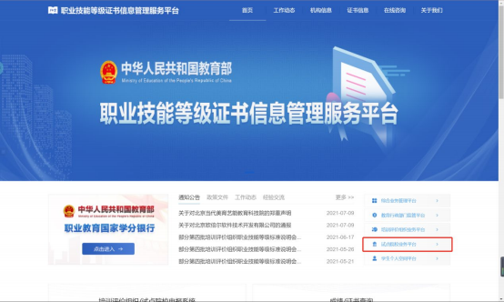
使用各院校 1+X 办公室业务管理员账号和密码登录，即可进入业务平台展开相关操作。 具体操作可参考《试点院校业务平台操作手册 V1.8》（另附），以下为关键操作步骤：
第一步：申报连锁特许经营管理证书试点
在报名截止日期前， 点击“申请新的证书试点”按钮， 进行证书试点填报。证书全称为“连 锁特许经营管理职业技能等级证书”。
资料提交后， 需等待本省主管教育行政部门审核， 审核成为连锁特许经营管理证书试点院 校后，可进行第二步操作。
第二步：申报考核站点（只有连锁特许经营管理试点院校才能申请成为考点）
在“考试管理-申报考点”栏目， 提交相关申报材料。为提高考点辨识度， 考点命名参考： XX 职业技术学校连锁特许经营管理证书考核站点。考点申报需在报名截至日期前完成，每天 都会由专人审核确认。
第三步：录入考生信息（平台考生的基本信息和照片录入）
在“考试管理-考生管理”栏目，先点击“批量导入学生信息”按钮获取导入模板表格， 按照模板提示信息填写学生基本信息，然后批量导入学生信息。

然后点击“批量上传学生照片”按钮批量上传学生照片信息， 考生照片尺寸、命名和压缩 包格式以平台操作手册要求为准，后期证书制作及学分银行都会使用。
导入照片的格式要求如下：
请先将学生的标准小 1 寸照片命名为每名学生的 18 位身份证号码“身份证号码.jpg”， 再压缩打包成“zip.”格式的压缩文件后进行批量导入。学生照片标准请参照下列要求准备：
1. 照片格式： jpg、png
2. 照片大小： 5M 以内
3. 照片像素： 295*413 （上传照片以像素为准）
4. 照片尺寸： 2.7cm*3.8cm （宽*长），标准小一寸照片，个别小一寸照片有稍微尺寸差 别，这个可以忽略，只要是小一寸照片即可。
5. 照片底色：红色
注意事项（容易疑问的地方）：
批量导入学生基本信息和照片后， 需要查看所有学生信息状态是否都转为“信息准确”状 态， 如果是“缺照片”或“信息不全”状态， 请按要求上传照片或完善行管信息； 如果是“需 人工确认”状态，需要查看学生详细，核准信息无误后按平台指引点击确认即可。
一般刚批量导入学生信息， 系统默认为“信息待认证”状态， 该状态为教育部 X 证书平台 与公安部系统自动校对考生信息， 通常稍等片刻（几小时内） 均会转变为“信息准确”或“需 人工确认”状态，如果是需人工确认状态按要求确认即可。
第四步：为学生报考（注意该模块才是为学生正式报考操作）
在“考试管理-报考记录”栏目， 为学生集中报名（前提是这些学生已录入基本信息和照 片）。先点击“批量导入报考数据”下载模板表格，选择“按证书批量导入”报考模板。
注意事项（容易出错的地方）：
1. 选择“按证书批量导入”报考模板。
2. 导入模板表格中数据规范叫法：
考核站点名称： 考点院校考点标准命名。在“考试管理-考点申报”栏目中查看。其它数 据据实填写或下拉框选择，切记粘贴数据时不要改变原导入模板的格式。
校对提醒：学生报考信息是否完整无遗漏。
选择按证书批量导入报考信息后， 系统会生成实际报考人数的 2 倍记录， 理论考试、实操 考试各一条记录。如果不是 2 倍记录说明缺少部分信息， 要一一核对清楚， 找出问题并及时修 正， 报考时间结束后， 所有报考数据将不能编辑或删除， 实际考试未参加考试的学生， 系统会

默认为“缺考”状态，所以新增或删除考生数，请务必在报考结束前进行。
第五步：设置考场（为已报考考生设置考试场地）
在“考试管理-考场管理”栏目， 为对应考试计划设置考场， 考场数量、考场机位数目要 和本次计划考生人数要相匹配，考点院校要提前协调好考场，确定每个考场容纳人数等。
注意事项（容易出错的地方）： 1.根据已报考的考试计划及报考人数，下拉框选择考试计划、站点名称、考试的证书。 2.考场类型：下拉框选“机试考场”。
3.考场名称： 考场指的是机房、教室或实训室， 填写考场名称的时候尽量填写机房、教室、 实训室的名字。例如： 107 室； 13 号机房此类的命名。当天考试用几个考试机房就设置几个考 场，备用考场不在系统中设置。
4.考场座位数：如果本次考试仅需 1 个考场，那么座位数按照考场实际机位数或拟安排 考生数设置即可。如果须多个考场， 每个考场座位数按拟安排考生人数设置。例如： 某考点报 考 40 人，拟投入一个考场（机位数 50 个），那么考场座位数设置 40 或 50 均可；如果某考 点报考 90 人，拟投入 2 个考场（实际机位数分别 50 个），那么考场应设置 2 个，其中 1 个 考场座位数设置 45 或 50，另一个考场座位数设置 45 或 40。
第六步：设置监考人员（为已报考考生设置考试监考人员）
如上五个报考步骤已完成且信息核对无误后， 考点按照手册步骤完成监考人员系统设置 和向我司反馈监考人员详细安排情况。
第七步：打印考试物料、布置考场
我司会在考前 10 天进行排考， 排考结束后， 考点院校可以在“考试管理-排考管理”栏目 的考场编排页面， 查看每个考场安排情况， 点击考场安排记录后面的查看按钮即可查看考场编 排明细， 并可以下载考生准考证、考场签到表、桌贴等信息。用于布置线下考场， 组织考试。 （步骤见平台操作手册）
第八步：考试平台安装及考试机房调试
考前 10 天， 我们会同步启动考点考试平台安装工作， 各考点负责人需要按照《考核站点 遴选建设标准》要求准备机房设备， 我司会安排技术人员分别和各考点联系人技术对接， 远程 安装部署考试平台。
我司技术人员联系人： 苏老师/19928748567
第九步：考试当天组织
考试前 3 天，我司会将已安排的企业监考的联系方式给到各考点负责人，考点负责人需

提前对接企业监考， 告知其行车路线等信息（同时， 我们也会将各考点联系人信息给到企业监 考人员，请各考点联系人注意接听电话）。
考试当天， 各考点负责人组织好监考人员、机房技术员、后勤考务人员、卫生安保人员等， 组好考试监考纪律维持、技术支持及考场突发事件现场处理等工作。

三、考试平台
考生报考结束后， 我司会将考生信息给各考点负责人， 考点负责人可以组织考生在考生培
训平台进行学习和模拟练习。
考试平台网址： https://t.weicewang.com/exam/103147
培训平台网址： http://www.ichainedu.com/

连锁特许经营管理职业技能等级证书考试平台

一、考试平台介绍
连锁特许经营管理职业技能等级证书考试平台， 是逸马品牌连锁教育集团为学校学生提供 的连锁特许经营管理职业技能等级证书考试平台。该平台为学校师生提供连锁特许经营管理 职业技能等级证书考试功能。

二、考试平台使用准备
连锁特许经营管理职业技能等级证书考试平台是针对学校学生考务使用的平台， 目前支持 PC 网页，网址为： https://t.weicewang.com/exam/103147

三、考试平台操作流程
1、打开网址
打开浏览器（使用谷歌浏览器） ，输入网址： https://t.weicewang.com/exam/103147 打开网 址后，输入账号后登录使用。
1) 输入考生考试编号
2) 点击登录
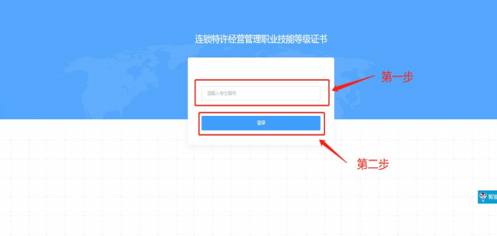

2 、确认考生信息确认考生信息， 如确认无误， 则点击“正确”按钮， 开始考试； 如信息 有误，则点击“错误”按钮，停止考试，并反馈给监考老师。
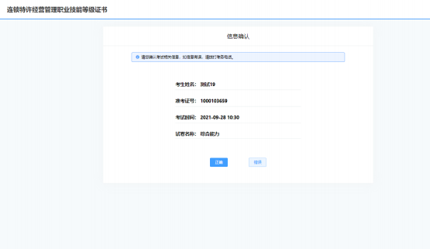
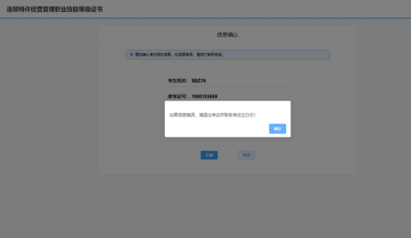

3 、阅读考试须知
进入考试页面后，请仔细阅读考试须知，阅读完毕后点击 “我已仔细阅读考试须知并同意遵 守”，即可点击 “进入考试”。

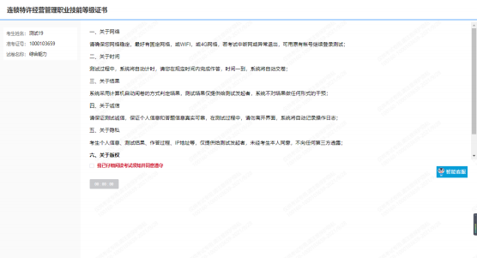
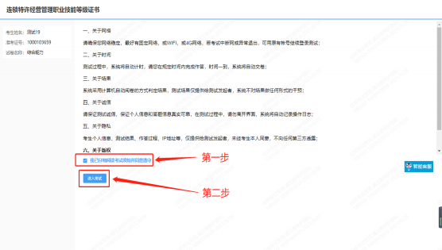

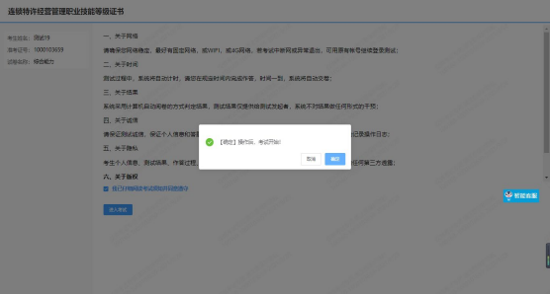

4 、开始考试
进入考试页面，开始本轮考试。根据题目填写答案。
注意事项： 考试过程中不允许切换应用，不允许离开考试页面！
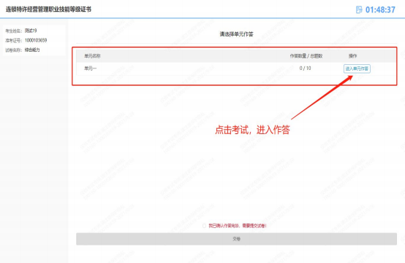

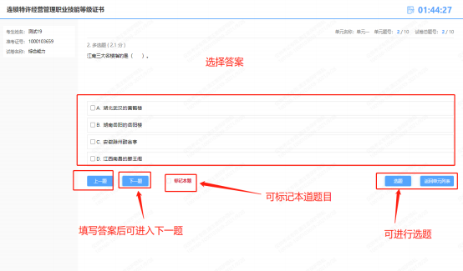
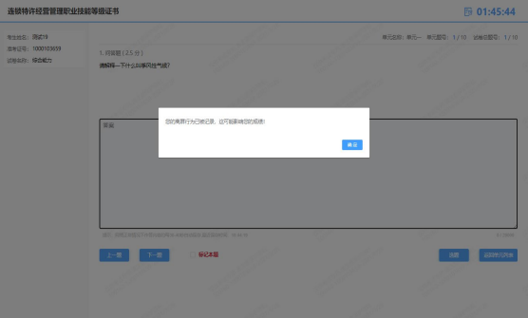

5 、结束考试作答完成后点击 “我已确认作答完毕， 需要提交试卷”，点击交卷将有 2 次 交卷确认，即可完成交卷，考试结束。
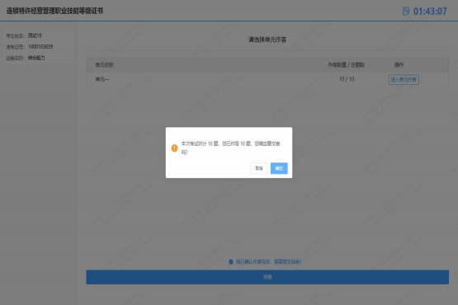
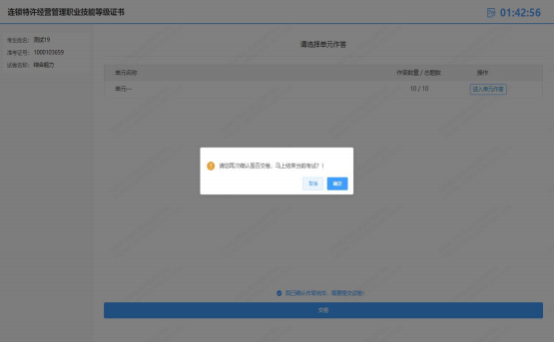

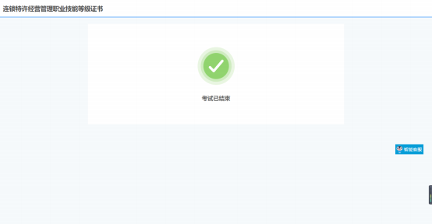

以上为连锁特许经营管理职业技能等级证书考试平台的全部操作流程。

连锁特许经营管理职业技能等级证书培训平台 （学生版）

一、 培训平台介绍
连锁特许经营管理职业技能等级证书培训平台， 是逸马品牌连锁教育集团为学校老师、学 生提供的模拟练习学习平台。该平台为师生开放教师账号和学生账号。学生账号主要为学生提 供学习、模拟练习等功能。

二、 培训平台使用准备
连锁特许经营管理职业技能等级证书培训平台是针对学校师生学习使用的模拟练习学习
平台，目前支持 PC 网页，手机网页使用，网址为： http://www.ichainedu.com/

三、 培训平台 （学生账号）使用流程
1、打开网址
打开浏览器（建议使用谷歌浏览器），输入网址： http://www.ichainedu.com/ 打开网址后，注册账号后登录使用。
1) 选择所属学校
2) 输入账号信息
3) 点击登录
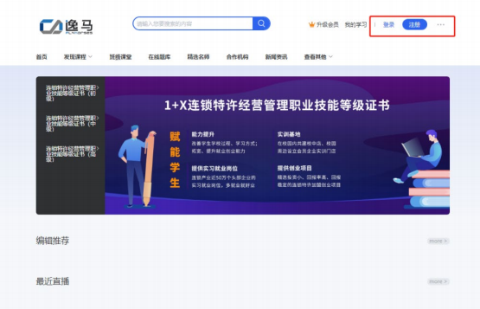

1.1 账号注册
点击主页面右上角“注册”按钮后， 即可开始注册， 输入相关信息， 完成学生账号的注册。
注册完成后，输入注册时的信息，即可完成登录，开始学习。
注意事项： 注册账号时，用户类型选择“学员”。

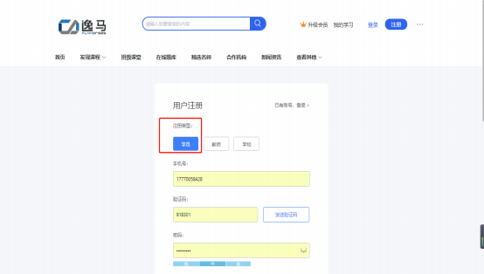

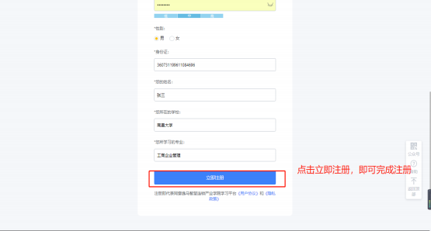

1.2 账号登录
登录成功后，后上角即可显示账号信息。
注意事项： 登录可使用账号密码登录，也可选择手机验证码进行登录。

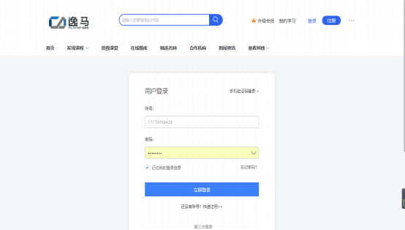

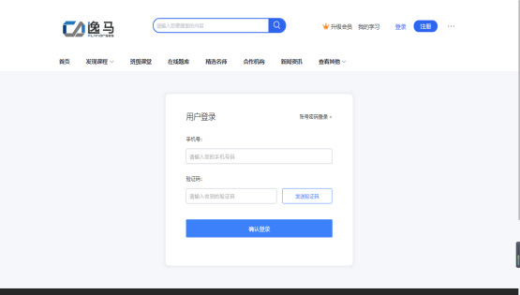

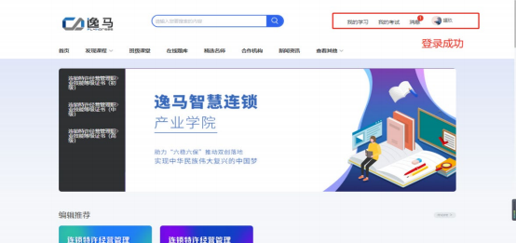

2 、开始学习视频教学课程
选择教学视频种类，进入课程，开始学习。
学习页面中可以在“目录”中选择课程集数； 在“讨论”中编辑内容发送； 在“资料”中查看 课程资料；在“笔记”中创建、编辑笔记；在“试卷”中查看课程试卷。

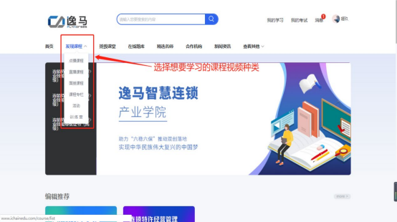

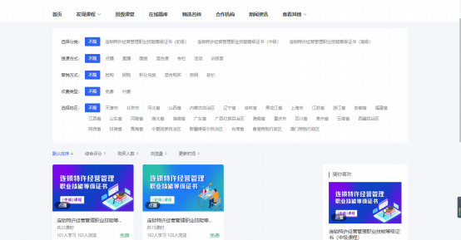
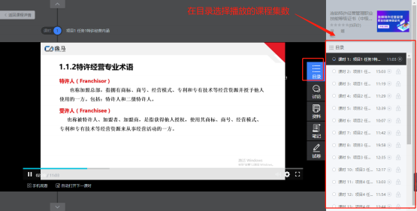

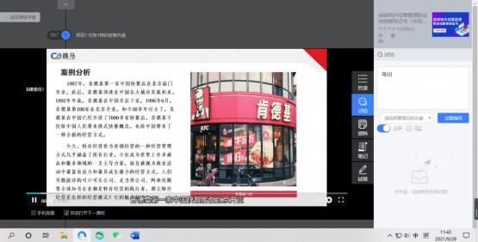

3. 、开始模拟练习
点击一级菜单中的“在线考试”按钮， 选择需要练习的考试试卷， 即可开始模拟练习、模 拟考试。
3.1 开始模拟练习

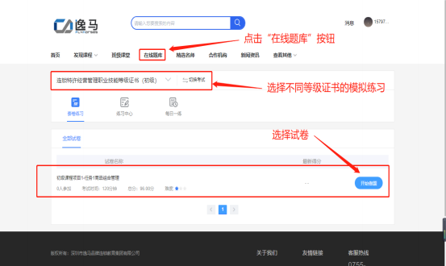

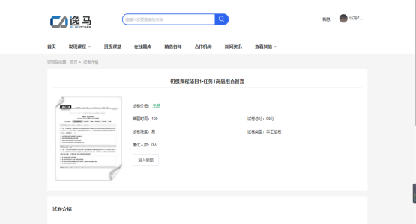
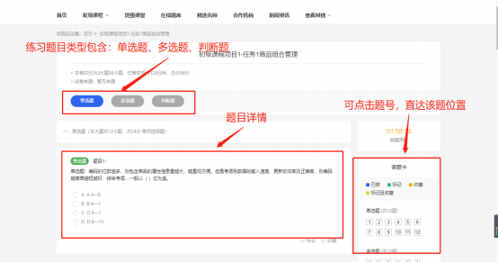
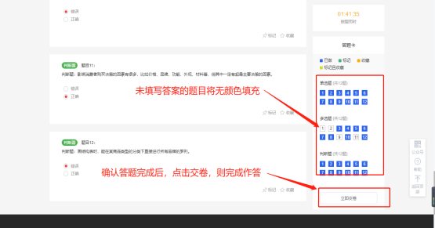

3.2 交卷、查看练习结果
完成作答后， 点击“立即交卷”按钮， 确定交卷， 即可完成本次模拟测试， 并可查看本次 模拟测试的成绩。
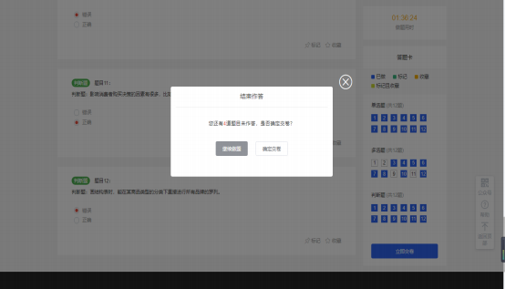

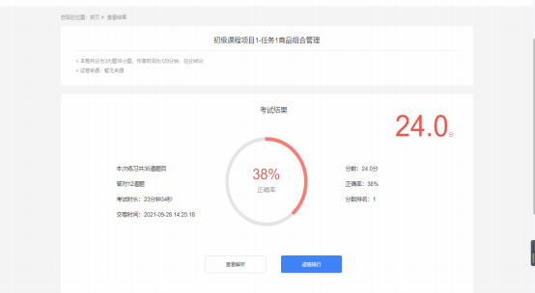

4 、资料下载
在资料下载板块，可以下载逸马为学校师生准备的教学学习资料。

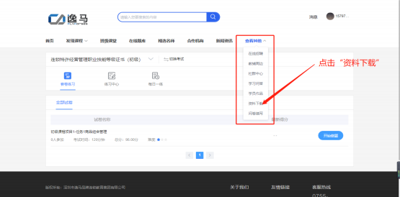

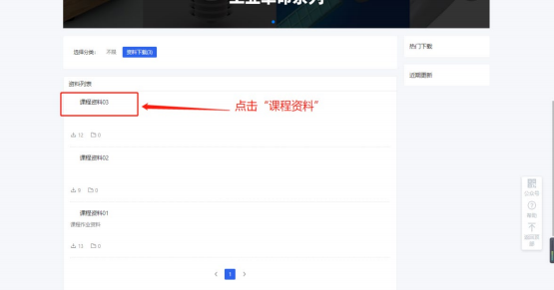

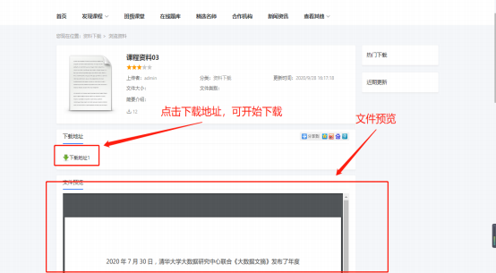

5、我的主页
在“我的主页”，可查看账号的各类信息。

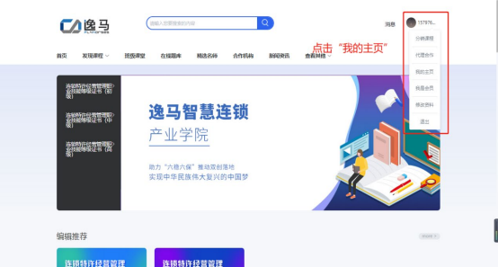

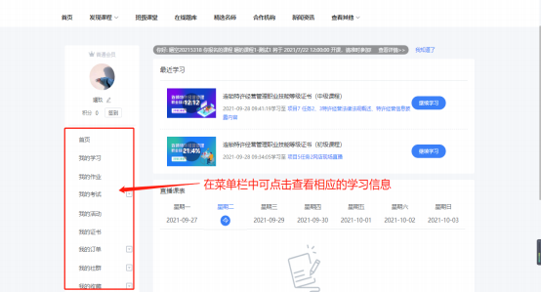

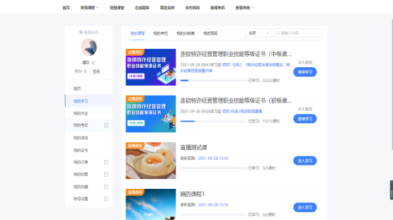

以上为连锁特许经营管理职业技能等级书培训平台 （学生账号）学习的主要操作流程。 后期平台其它功能项的操作流程可根据院校师生使用需要，酌情更新本文档内容。

